Тақырыбы: АШУДЫ ЖЕҢУ ҮШІН НЕ ІСТЕУ КЕРЕК?

Мақсаты: Ашу мен ыза біз қалаған нәрсеге қол жеткізуге мүмкіндік бермейді. Бірақ,оны дер кезінде тоқтату әркімнің қолынан келе бермейді. Ашу мен ызаның басты себепкерлері:
Жүру барысы:
- Ашу – ыза туралы түсінік
- Ашу – ызаға қарсы тренинг
Әділетсіздік: Бізге айналамыздағы адамдар әділетсіздік танытып жатқандай болады да тұрады. Қоршаған ортадан алғанымызға қарағанда бергеніміз әлдеқайда көп секілді болады.
Жоғалту сезімі: Біз бойымыздағы бар құнды қасиетімізді жоғалтып алғандай күй кешеміз.
Кінә: Өзіміздің жоғалтып алған нәрселерге бола өзгелер мен сыртқы факторларды жазғырамыз.
Ауру: Аурудың туындауы, күйзеліс пен мазасыздық ашулануымызға себепкер болады. Байқасаңыз ба, ашулану үшін бірнеше секунд ғана жеткілікті.
Бұл – біздің жауап қату реакциямыз. Егер миымызға бір нәрсенің ұнамағаны туралы дабыл барса, сол бойда миымыз ашу мен ыза немесе өзге де көңіл-күйдің негативті бөлігін сыртқа шығара бастайды. Бірақ ол ағзаға қаншалықты пайдалы?

Ашуды жеңу үшін:
Физикалық өзгеріс: Адамның ішкі жағдайымен бірге, адамның сыртқы келбеті де маңыздырақ. Сондықтан, ашуды да қимылдау арқылы жеңуге болады. Мысалы:
• Жаттығу жасаңыз, ойыңыз өзгере бастайды.
• Терезеге қараңыз немесе далада серуендеп қайтыңыз
• Ақылға сыймаймтын әрекеттер жасаңыз: өзіңізді ертегі кейіпкерінің орнына қойып қараңыз.
Ойлау жүйеңізді өзгертіңіз:
Ашу басқа эмоциялар секілді субъективті. Сәйкесінше, сіз ойлау жүйеңізді өзгертіп, сөйлеу мәнеріңізді, қалыпты жағдайыңызды өзгерте аласыз. Қандай жағдай болмасын, одан шығатын жол бар деп ойлаңыз. Өзіңізді сабырға шақырыңыз. Ашу үстінде жіберген қателіктеріңізді өзіңіздің есіңізге салып тұрыңыз. Осылайша ашу сізді жеңе алмайды. Ал, сіз керісінше ашумен күресетін боласыз.

«Бекітемін»
№62 Н.Шойбеков атындағы жалпы
орта білім беретін мектеп коммуналдық
мемлекеттік мекемесі директоры:
________________ Т.Байдуллаев

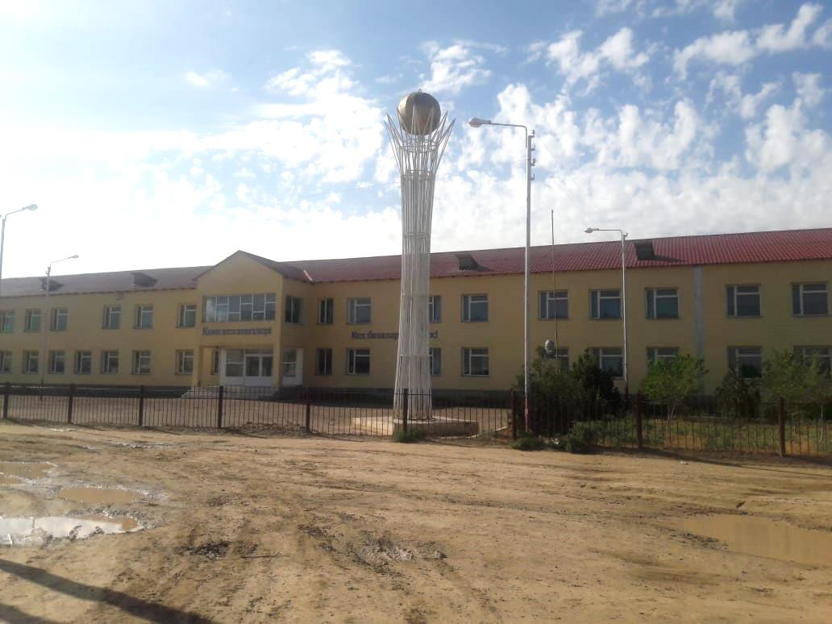

Психологиялық сабақ:
«Ашу – ыза кернегенде не істеу керек?»
күні: 18.04.2019ж

2019 – 2020 ОҚУ ЖЫЛЫ

